El interés de los anestesiólogos por conocer las nuevas técnicas de abordaje de la vía aérea y los nuevos equipos de que disponemos para realizarlo, ha crecido significativamente en los últimos años.
A pesar de la experiencia que todos nosotros adquirimos a lo largo de nuestra vida profesional en el manejo de la vía aérea, es evidente que en algunas ocasiones tenemos grandes dificultades para controlarla adecuadamente. Contar con una serie de dispositivos que nos faciliten esta tarea, es fundamental para disminuir el riesgo del paciente. Pero no solamente debemos considerar el uso de estos equipos cuando tenemos una dificultad o la sospechamos, la intubación orotraqueal sigue siendo una de las técnicas anestésicas más agresivas y de la que en ocasiones, se derivan complicaciones mas graves. Resulta incomprensible que pudiendo contar con una serie de instrumentos que suponen una menor agresión al paciente, mejoran las condiciones de intubación e incluso tienen unas evidentes ventajas docentes, no los incorporemos más frecuentemente a nuestra práctica habitual.
Un área de especial interés en relación con el uso de la videolaringoscopia es la anestesia pediátrica. El tamaño y la calidad de la imagen que obtenemos cuando usamos estos dispositivos nos permiten mejorar las condiciones de intubación incluso en el caso de niños sindrómicos o prematuros.
Como en años anteriores, el objetivo de este Curso es ofrecer a los especialistas interesados en el tema, la oportunidad de conocer estos nuevos sistemas y familiarizarse con su manejo, ayudados por anestesiólogos que tienen una acreditada experiencia en su utilización y una opinión formada en relación con las ventajas e inconvenientes de cada uno de ellos.

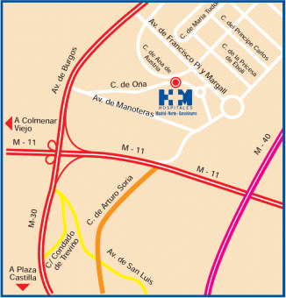

Cuota de inscripción: 350 €
Para inscripciones dirigirse a:
secretaria@fundacionhm.com

Tfno: 91 267 50 04
Fax: 91 859 15 55
Límite de Asistentes: 40
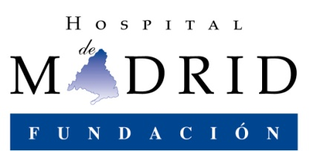



itivos ópticos
En el Manejo de la Vía Aérea

IV CURSO:
DISPOSITIVOS ÓPTICOS
EN EL MANEJO DE LA VÍA AÉREA

Directores:
Dr. Andrés López García
Dra. Susana Galindo Menéndez

DIRIGIDO A MÉDICOS ESPECIALISTAS EN ANESTESIOLOGÍA,
CUIDADOS INTENSIVOS, MÉDICOS DE URGENCIAS Y EMERGENCIAS.
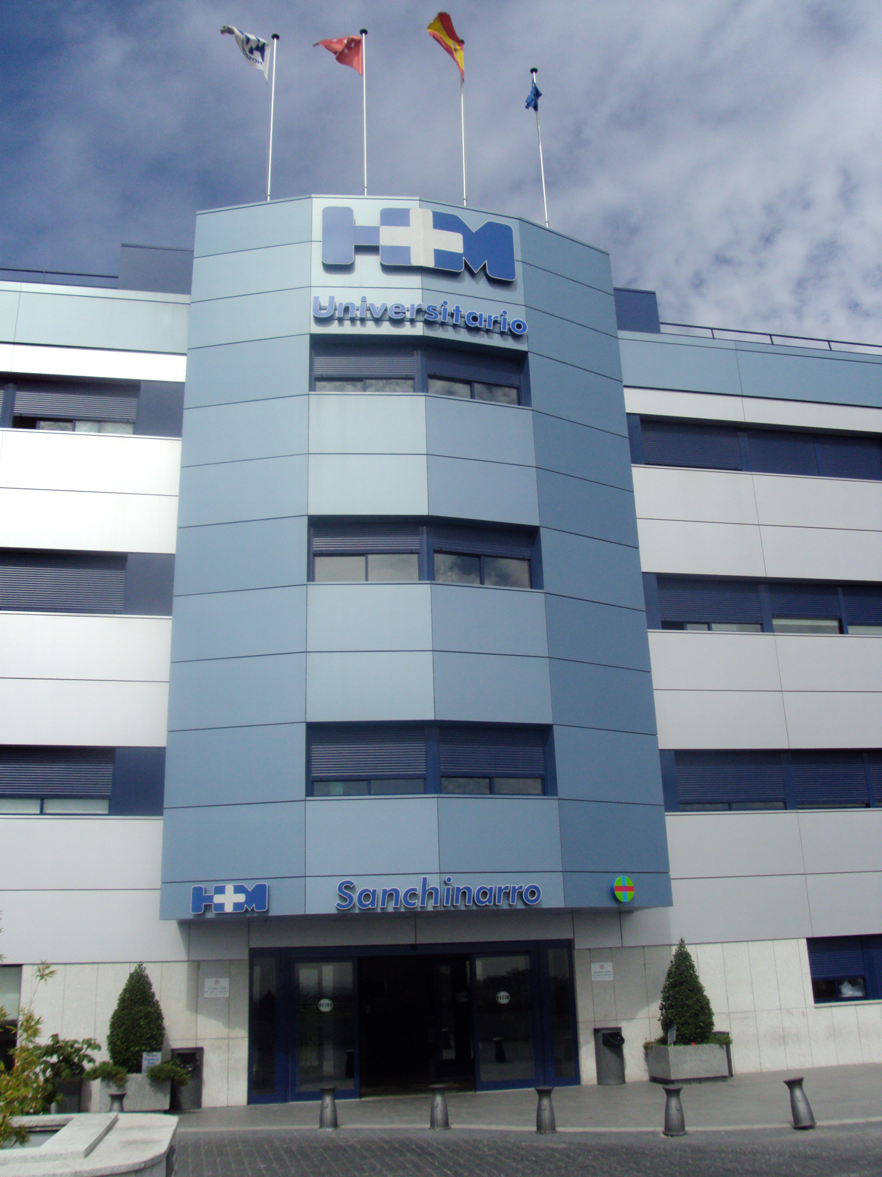

6 y 7 de Mayo de 2010
Auditorio Reina Sofía
Hospital Universitario
Madrid Sanchinarro
C/ Oña, 10 (Sanchinarro) Madrid



Solicitada acreditación a la Comisión de Formación Continuada de las Profesiones Sanitarias de la Comunidad de Madrid, Sistema Nacional de Salud.

PROGRAMA

6 DE MAYO
16.00 h. Manejo de la Vía Aérea en Anestesiología. Nuestra visión de futuro. Dr. A. López.
16.20 h. Anatomía aplicada de la Vía Aérea. Dra. S. Galindo.
16.40 h. Intubación con paciente despierto. ¿Es una técnica demasiado agresiva?. Dra. M. Mariscal.
17.00 h. Algoritmo de predicción de Vía Aérea Difícil. ¿Podemos saber algo más?. Dr. A. López.
17.20 h. Discusión.
18.00 h. Café
18.30-20.00 h. Talleres

7 DE MAYO

9.00 h. Dispositivos de ayuda a la intubación (guías, mascarillas, cánulas). Dra. Garrido.
9.20 h. Videolaringoscopios Storz. Dra. Companioni.
9.40 h. Videolaringoscopios Truview, Glidescope y McGratf. Dra. M. Mariscal.
10.00 h. Videolaringoscopios Airtraq y Pentax-AWS. Dra. F. Machés.
10.30 h. Fibrobroncoscopio flexible, Videoscopio aScope. Dra. S. Galindo.
11.00 h. Discusión.
11.30 h. Café.
12.00-14.00 h. Talleres. Entrega de títulos.
14.00 h. Comida de trabajo.
15.30 h. Videolaringoscopia en pediatría. Dra. B. Clar.
16.00 h. Fibrobroncoscopia en pediatría. Dra. C. Del Río.
16.30 h. Registro de VAD. Informe de VAD para el paciente. Dr. A. Andueza.
17.00 h. Discusión.
17.30 h. Casos Clínicos
18.30-20.00 h. Talleres
20.00 h. Clausura

PONENTES

Dra. Susana Galindo. Servicio de Anestesiología. Hospital Universitario Madrid Montepríncipe.
Dra. Cristina del Río. Servicio de Anestesiología. Hospital Universitario Madrid Montepríncipe.
Dra. Ena Companioni. Servicio de Anestesiología. Hospital Universitario Madrid Montepríncipe.
Dra. María Luisa Mariscal. Servicio de Anestesiología. Hospital Universitario de Getafe.
Dra. Fabiola Maches. Adjunto del Servicio de Anestesiología. Hospital Universitario Madrid Montepríncipe.
Dr. Alfonso Andueza. Adjunto del Servicio de Anestesiología. Hospital Universitario “Fundación Alcorcón”. Madrid
Dra. Natalia Garrido. Adjunto del Servicio de Anestesiología. Hospital Universitario Gregorio Marañón. Madrid
Dra. Belen Clar de Alba. Servicio de Anestesiología. Hospital Universitario Madrid Montepríncipe.
Dr. Julio Cortiñas. Adjunto del Servicio de Anestesia y Reanimación. Complejo Hospitalario Universitario de Santiago. Hospital Clínico.
Santiago de Compostela (La Coruña).
Dr. Xavier Sala. Adjunto del Servicio de Anestesiología. Hospital Clinic. Barcelona
Dra. Ana López. Adjunto del Servicio de Anestesiología. Hospital Clinic. Barcelona
Dr. Antonio Planas. Jefe del Servicio de Anestesiología. Hospital de la Princesa. Madrid

COLABORAN
Karl Storz Verathon Isso
MBA Bioser A.J.L. S.A.
Hersill Cook España Ambu

